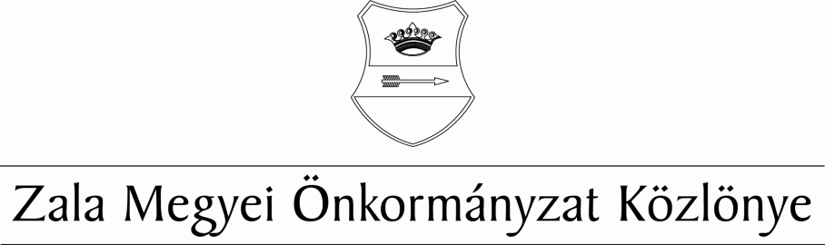
XXIX. évf. 4. szám 2018. szeptember 14.
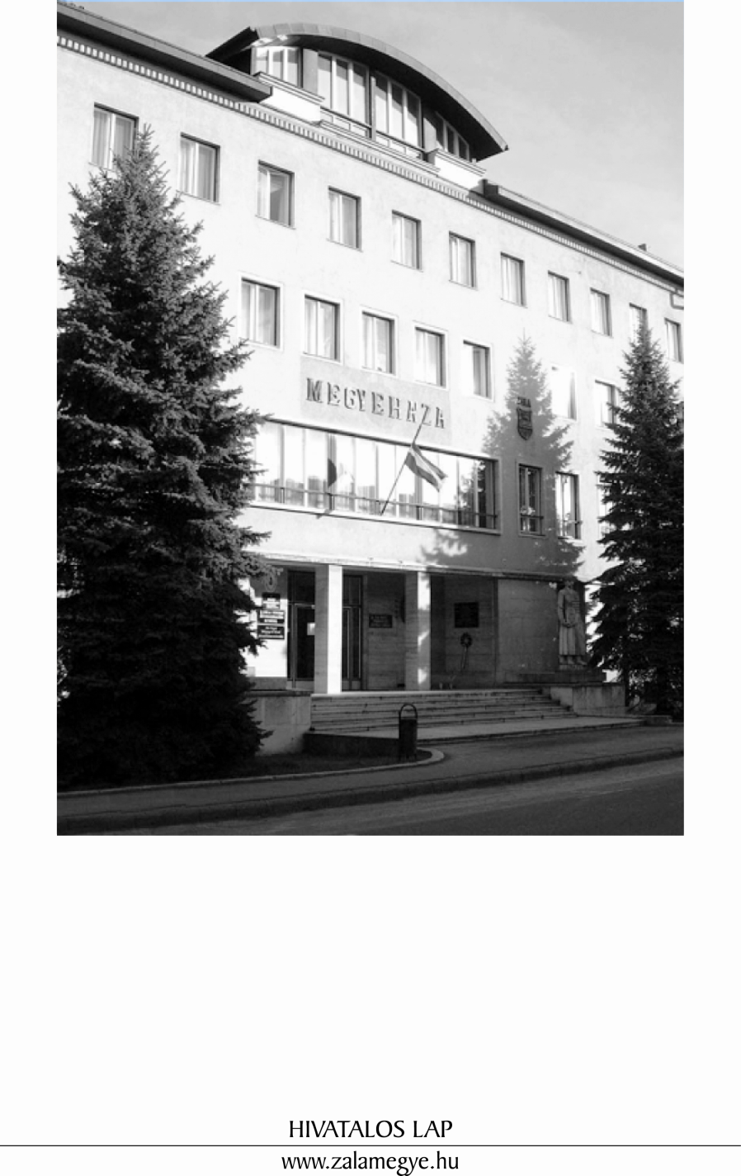

T A R T A L O M
- A KÖZGYŰLÉS RENDELETE
7/2018. (IX.14.) ÖR | A Zala Megyei Önkormányzat 2018. évi költségvetési rendeletének módosítása.
- A KÖZGYŰLÉS HATÁROZATAI
37/2018. (IX.13.) KH |  | Napirend megállapítása.
38/2018. (IX.13.) KH |  | Elnöki beszámoló. Jelentés a lejárt határidejű határozatokról.
39/2018. (IX.13.) KH |  | Tájékoztató a Zala Megyei Kormányhivatal Agrár-és Vidékfejlesztést Támogató Főosztály működéséről és a Vidékfejlesztési Program megyei végrehajtásáról.
40/2018. (IX.13.) KH |  | Lendva „Európa Kulturális Fővárosa 2025” pályázatának támogatása.
- TÁJÉKOZTATÓ
Elnöki beszámoló. Jelentés a lejárt határidejű határozatokról.

- A KÖZGYŰLÉS RENDELETE

A Zala Megyei Közgyűlés
7/2018. (IX.14.) önkormányzati rendelete

a Zala Megyei Önkormányzat 2018. évi költségvetéséről szóló 2/2018. (I.29.) önkormányzati rendeletének módosításáról

A Zala Megyei Közgyűlés az államháztartásról szóló 2011. évi CXCV. törvény 5. § (1) bekezdésének felhatalmazása alapján, az Alaptörvény 32. cikk (1) bekezdés f) pontjában meghatározott feladatkörében eljárva a következő rendeletet alkotja:

- §

A Zala Megyei Önkormányzat 2018. évi költségvetéséről szóló 2/2018. (I.29.) önkormányzati rendelet 3.§ (1) – (2) bekezdése a következők szerint módosul.

(1) Az Önkormányzat és Hivatal 2018. évi bevételei:
- költségvetési bevételek: 397.506 e Ft
Ebből: működési célú bevételek: 379.118 e Ft felhalmozási célú bevételek: 18.388 e Ft
- finanszírozási bevétel: 416.556 e Ft

Az Önkormányzat és Hivatal 2018. évi bevételei összesen:

814.062 e Ft

azaz: Nyolcszáztizennégymillió-hatvankétezer forint.

(2) Az Önkormányzat és Hivatal 2018. évi kiadásai:
- költségvetési kiadások 805.190 e Ft
Ebből: működési célú kiadások: 711.390 e Ft
felhalmozási célú kiadások: 93.800 e Ft
- finanszírozási kiadások: 8.872 e Ft

Az Önkormányzat és Hivatal 2018. évi kiadásai összesen:

814.062 e Ft

azaz: Nyolcszáztizennégymillió-hatvankétezer forint.

2. §

(1) E rendelet mellékletei:
1. számú A Zala Megyei Önkormányzat 2018. évi költségvetésének pénzügyi mérlege
2. számú és 2/a. számú Zala Megyei Önkormányzat működési és felhalmozási bevételeinek és kiadásainak alakulása 2018. évben
3. számú Kimutatás a Zala Megyei Önkormányzat 2018. évi költségvetési támogatásának összegeiről
4. számú Az önkormányzat 2018. évi támogatásainak és átvett pénzeszközeinek részletezése
4/a. számú Az önkormányzat és a hivatal előző évi költségvetési maradványának részletezése feladatonként
5. számú Az önkormányzat 2018. évi tartalékának részletezése
6. számú Zala Megyei Önkormányzat
7. számú Zala Megyei Önkormányzati Hivatal
8. számú Zala Megyei Önkormányzat és a Zala Megyei Önkormányzati Hivatal kötelező feladatainak bevételei és kiadásai
9. számú Zala Megyei Önkormányzat önként vállalt feladatainak bevételei és kiadásai
10. számú Európai uniós támogatással megvalósuló programok bevételei, kiadásai
11. számú Zala Megyei Önkormányzat többéves kihatással járó döntésekből származó kötelezettségei célok szerint, évenkénti bontásban
12. számú Zala Megyei Önkormányzat 2018. évi előirányzat-felhasználási (likviditási) ütemterve

(2) A 2/2018. (I.29.) ÖR számú rendelet

1. számú melléklete e rendelet 1. számú,
2. számú melléklete e rendelet 2. számú,
2/a. számú melléklete e rendelet 2/a. számú,
3. számú melléklete e rendelet 3. számú,
4. számú melléklete e rendelet 4. számú,
5. számú melléklete e rendelet 5. számú,
6. számú melléklete e rendelet 6. számú,
7. számú melléklete e rendelet 7. számú,
8. számú melléklete e rendelet 8. számú,
9. számú melléklete e rendelet 9. számú,
10. számú melléklete e rendelet 10. számú,
11. számú melléklete e rendelet 11. számú,
12. számú melléklete e rendelet 12. számú

melléklete szerint módosul.

3. §

- Jelen rendelet - az 1-12. számú mellékleteivel – kihirdetése napján lép hatályba és rendelkezéseit a 2018. évi költségvetési rendelet végrehajtása során kell alkalmazni.

dr. Mester László sk. Dr. Pál Attila sk.
megyei főjegyző a közgyűlés elnöke

- A KÖZGYŰLÉS HATÁROZATAI

Napirend megállapítása

37/2018. (IX.13.) KH

A Zala Megyei Közgyűlés az elnök által előterjesztett napirendet elfogadja.

Elnöki beszámoló. Jelentés a lejárt határidejű határozatokról

38/2018. (IX.13.) KH

A Zala Megyei Közgyűlés az elnöki beszámolót és a lejárt határidejű határozatokról szóló jelentést elfogadja.

Határidő: azonnal
Felelős: Dr. Pál Attila, a közgyűlés elnöke

Tájékoztató a Zala Megyei Kormányhivatal Agrár-és Vidékfejlesztést Támogató Főosztály működéséről és a Vidékfejlesztési Program megyei végrehajtásáról

39/2018. (IX.13.) KH

A Zala Megyei Közgyűlés elfogadja a Zala Megyei Kormányhivatal Agrár-és Vidékfejlesztést Támogató Főosztály működéséről és a Vidékfejlesztési Program megyei végrehajtásáról szóló tájékoztatóját.

Határidő: azonnal
Felelős: Dr. Pál Attila, a közgyűlés elnöke

Lendva „Európa Kulturális Fővárosa 2025” pályázatának támogatása

40/2018. (IX.13.) KH

A Zala Megyei Közgyűlés

- támogatja Lendva kezdeményezését az Európa Kulturális Fővárosa 2025 pályázat benyújtására,
- felhatalmazza elnökét a „Lendva – Európa Kulturális Fővárosa 2025” projektben való részvételről szóló megállapodás aláírására,
- az EKF2025 Programtanácsba Pácsonyi Imre alelnököt delegálja.

Határidő: 2018. december 31.
Felelős: Dr. Pál Attila, a közgyűlés elnöke

III. TÁJÉKOZTATÓ



ZALA MEGYEI KÖZGYŰLÉS ELNÖKE

2018. június 22.
- Szabadságon voltam.

2018. június 28.
- Kozmadombja polgármesterével Kámán János Úrral tárgyaltam.
- A közgyűlés soros ülését vezettem.

2018. június 29.
- Semmelweis napi ünnepségen köszöntöttem Lenti város egészségügyi dolgozóit.

2018. június 30.
- Felsőrajki térségi kiállítás és vásár, kulturális és gasztronómiai seregszemlén köszöntöttem a megjelenteket.

2018. július 03-05.
- Szabadságon voltam.

2018. július 06.
- Kálócfa és Komadombja felújított járdáinak ünnepélyes avatásán vágtam át a szalagot.

2018. július 13.
- Zalaegerszegen létesült hulladékválogató üzem ünnepélyes avatásán vettem részt Dr. Palkovics László innovációs és technológiai miniszter Úrral, Weingartner Balázs fenntarthatóságért felelős államtitkár Úrral, Vigh László országgyűlési képviselő Úrral Balaicz Zoltán polgármester Úrral.

2018. július 16.
- A Nemzeti Infrastruktúra Fejlesztő Zrt. vezérigazgatójával, Nagy Róbert Attila Úrral tárgyaltam.

2018. július 19.
- Duan Jielong kínai Nagykövet Úr fogadásán vettem rész Zalaegerszeg Polgármesteri Hivatalában.
- Kányaváry Borbirtok borászati üzemének avatásán vettem részt, Kiss Miklós Zsolt vidékfejlesztésért felelős államtitkár Úr jelenlétében.

2018. július 22.
- Gosztola község falunapján megrendezésre kerülő ünnepélyes útavatón vágtam át a nemzeti színű szalagot.

2018. július 23.
- Vigh László országgyűlési képviselő Urat, Borvári Lilit, Petrikeresztúr polgármester Asszonyát és Farkas Imre Józsefnét, Gellénháza polgármester Asszonyát fogadtam irodámban.

2018. július 24.
- A Magyar Államkincstár Zala Megyei Területi irodájában vettem részt a Terület – és Településfejlesztési Operatív Program keretében megvalósuló megyei pályázatokat érintően szervezett egyeztető tárgyaláson.

2018. július 26.
- Borboly Csaba Úrral, Hargita Megye elnökével tárgyaltam Tusnádfürdőn.

2018. augusztus 13.
- A közgyűlés támogatásával a zalaszabari Holnapocska Táborban üdülő kárpátaljai magyar diákokat látogattam meg.

2018. augusztus 27.
- Kajári Attila Úrral, a Klebelsberg Intézményfenntartó Központ Zalaegerszegi Tankerületének igazgatójával egyeztettem.

2018. augusztus 29.
- A Terület – és Településfejlesztési Operatív Program keretében megvalósuló pályázatokat egyeztettem Hévíz, Zalaszentgrót és Keszthely város vezetőivel.

Tisztelt Közgyűlés!

A Zala Megyei Közgyűlés 9/2000. (IV.18.) KR. sz. rendelete alapján, a Pécsi Tudományegyetem Szántó Kovács János úti kollégiuma 50 zalai férőhelyére a 2018/2019-es tanévre 55 pályázat érkezett. 50 pályázó részére biztosítottam felvételt, melyről értesítettem a pályázókat és a PTE EHÖK kollégiumi ügyekért felelős referensét is. Az 50 férőhelyen felüli további 5 pályázó közül 2 fő Nagykanizsa Megyei Jogú Városhoz is nyújtott be pályázatot, ők abból a keretből, 1 fő Zalaegerszeg Megyei Jogú Városhoz is nyújtott be pályázatot, ő pedig abból a keretből részesül kollégiumi ellátásban. További két zalaegerszegi diák pedig az Egyetemi Hallgatói Önkormányzathoz is nyújtott be pályázatot, mely sikeres volt. Így az önkormányzatunkhoz pályázatot benyújtó 55 diák mindegyike kollégiumi elhelyezésben részesült.
A Zala megyei keretből felvételt nyert hallgatók:

Sorsz | A pályázó neve, lakcíme | A felsőoktatási int. neve, szak.  évfolyam.
 | Berta András  8360 Keszthely, Fodor u. 19. | PTE 3. évf. TTK – tanár
 | Czimondor Domonkos  8316 Várvölgy, Kossuth u. 68. | PTE 2. évf. MIK – építőmérnök
 | Kovács Anna Lívia  8960 Lenti, Lehel u. 3/A. | PTE 5. évf. ÁJK – jogász
 | Darnai Máté  8749 Zalakaros, Hegyalja u. 41. | PTE 2. évf. ÁOK – ált. orvos
 | Varga Bettina  8883 Rigyác, Kossuth u. 7. | PTE 4. évf. ÁOK – ált. orvos
 | Svélecz Eszter  8863 Molnári, Petőfi u. 14. | PTE 3. évf. BTK – társ.tanulmányok
 | Zábó Ninetta  8800 Nagykanizsa, Alkotmány u. 2/T | PTE 3. évf. KTK – gazdálkodás-menedzsment
 | Bondor Bence  8380 Hévíz, Zrínyi u. 73. | PTE 2. évf. AOK – ált. orvos
 | Lenkovits István  8741 Zalaapáti, Arany J. u. 4. | PTE 3. évf. ETK – mentőtiszt
 | Hegedüs Fanni  8900 Zalaegerszeg, Kosztolányi u. 7/B. | PTE 3. évf. BTK- germanisztika
 | Illés Gergely  8360 Keszthely, Klempa Károly köz 1/A. | PTE 1. évf. TTK – kémia
 | Horváth Edina  8360 Keszthely, Vaszary Kolos u. 4. | PTE 1. évf. BTK – pedagógia
 | Kovács Melitta  8956 Páka, Ady E. u. 28. | PTE 2. évf. KTK – kereskedelem és marketing
 | Szabados Dóra  8900 Zalaegerszeg, Határjáró u. 4. | PTE 3. évf. BTK – társ.tanulmányok
 | Tóth Norbert  8341 Mihályfa, Petőfi u. 33. | PTE 1. évf. ÁOK – biotechnológia mesterképzés
 | Szabó Nikolett  8945 Bak, Kossuth u. 34. | PTE 4. évf. TTK – biológia
 | Bús Bernadett  8945 Bak, Kossuth u. 34. | PTE 3. évf. TTK – földrajz
 | Tóth Enikő  8913 Egervár, Temető u. 21. | PTE 1. évf. BTK – tanár
 | Vass Fanni  8790 Zalaszentgrót, Batthyány u. 26. | PTE 1. évf. BTK - régész
 | Pozsogár Andrea Éva  8921 Zalaszentiván, Csány L. u. 12. | PTE 4. évf. GYTK – gyógyszerész
 | Nemes Viktória  8360 Keszthely, Fecske u. 17. | PTE 3. évf. AJK- jogász
22. | Szládovics Tamás Bendegúz  8360 Keszthely, Erzsébet királyné u. 48. | PTE 1. évf. TTK – geográfus  mesterképzés
23. | Domián Bálint Márk  8800 Nagykanizsa, Király u. 31/i. | PTE 1. évf. GYTK – gyógyszerész
24. | Szabó Máté János  8314 Vonyarcvashegy, Arany J. u. 11. | PTE 1. évf. BTK – történelem
25. | Mikolás Veronika  8900 Zalaegerszeg, Bíró M. u. 1. | PTE 3. évf. ETK- ápolás és betegellátás
26. | Mihályi Veronika  8997 Zalaháshágy, Petőfi u. 38. | PTE 2. évf. AOK – ált. orvos
27. | Dékány Tamás Barnabás  8380 Hévíz, Kisfaludy u. 25. | PTE 4. évf. MIK – gépészmérnök
28. | Bódis Brigitta  8360 Keszthely, Honvéd u. 47. | PTE 4. évf. KTK – kereskedelem és marketing
29. | Konkoly Sándor  8380 Hévíz, Dr. Korányi F. u. 4 | PTE felsőfokú szakképzés
30. | Lenner Illés István  8341 Mihályfa, Petőfi u. 56. | PTE 1. évf. BTK – angol
31. | Kárpáti Judit  8884 Petrivente, Petőfi u. 2. | PTE 1. évf. GYTK – gyógyszerész
32. | Barakonyi Márton  8380 Hévíz, Dr. Babócsay u. 98. | PTE 1. évf. ETK – gyógytornász
33. | Varga Bettina  8360 Keszthely, Vaszary K. u. 7/A. | PTE 1. évf. BTK – közösségszervezés
34. | Zsoldos Márk  8913 Egervár, Dózsa Gy. u. 9. | PTE 1. évf. ÁJK – jogász
35. | Tolnai Zsófia  8800 Nagykanizsa, Péterfai u. 23/A. | PTE 3. évf. BTK – anglisztika
36. | Mód Jordána  8800 Nagykanizsa, Boroskupa u. 3. | PTE 3. évf. ÁOK – ált. orvos
37. | Benczik Tamás  8790 Zalaszentgrót, Sportpálya u. 7. | PTE 1. évf. TTK – földrajz-történelem
38. | Magyar Borbála  8800 Nagykanizsa, Lazsnak u. 19. | PTE 2. évf. ETK – gyógytornász
39. | Tizedes Gitta  8866 Becsehely, Ifjúság u. 41. | PTE 1. évf. BTK – pszichológia
40. | Dencs Domonkos  8360 Keszthely, Bajcsy-Zs. u. 88. | PTE 1. évf. ÁOK – ált. orvos
41. | Mikolás Ágnes  8900 Zalaegerszeg, Bíró M. u. 1. | PTE 2. évf. BTK – tanár
42. | Kiss Dániel  8380 Hévíz, Vörösmarty u. 61. | PTE 2. évf. AJK- jogász
43. | Torma Evelin  8789 Zalaszentgrót, Hévízi u. 19. | PTE 1. évf. KTK – turizmus-vendéglátás
44. | Nagy Eszter  8394 Alsópáhok, Fő u. 160. | PTE 1. évf. ÁOK – fogorvos
45. | Vincze Flóra Mária  8741 Zalaapáti, Diófasor u. 5. | PTE 1. évf. BTK – pszichológia mesterszak
46. | Kercsmár Dániel  8977 Resznek, Kossuth u. 9. | PTE 2. évf. MIK – mérnök, inf.
47. | Iván Dániel  8900 Zalaegerszeg, Csáfordi u. 30. | PTE 2. évf. ETK – sport-és rekreációszervezés
48. | Horváth Kristóf  8973 Csesztreg, Rákóczi u. 79. | PTE 4. évf. BTK – magyar
49. | Pálfi Sára  8380 Hévíz, Veres Péter u. 8. | PTE 1. évf. ETK – dietetikus
50. | Hende Olívia  8360 Keszthely, Magyar u. 43. | PTE 2. évf. KTK – gazdálkodás-menedzsment

Jelentés a lejárt határidejű határozatokról

A Zala Megyei Önkormányzat által benyújtott pályázat jóváhagyása

25/2018. (IV.26.) KH

A pályázat támogatásban részesült, a támogatási szerződés aláírása folyamatban.

Tájékoztató a Zala Megyei Katasztrófavédelmi Igazgatóság 2017. évi tevékenységéről

31/2018. (VI.28.) KH

A határozat kivonatot 2018. június 28-án megküldtük Egri Gyula igazgató úr részére.

Tájékoztató a Magyar Közút Nonprofit Zrt. Zala Megyei Igazgatósága működéséről és a megyei közutak állapotáról

32/2018. (VI.28.) KH

A határozat kivonatot 2018. június 28-án megküldtük Mórocz József igazgató úr részére.

Tájékoztató a Zala Megyei Roma Nemzetiségi Önkormányzat munkájáról, elért eredményeiről

33/2018. (VI.28.) KH

A határozat kivonatot 2018. június 28-án megküldtük Orsós Tibor elnök úr részére.

A Zala Megyei Önkormányzat által benyújtott pályázatok jóváhagyása

35/2018. (VI.28.) KH

A Zala Megyei Önkormányzat által, a HUNG-2018 felhívásra benyújtott pályázatok a következő támogatásban részesültek:
„Zalai Kincskereső” – 3 000 000,- Ft
„Zalaikumok ízkavalkádja” – 600 000,- Ft.

Hivatalos lap

Szerkeszti: Zala Megyei Önkormányzati Hivatal
Felelős szerkesztő: dr. Mester László megyei főjegyző
Kiadja: Zala Megyei Közgyűlés
Zalaegerszeg, Kosztolányi u. 10.
Felelős kiadó: Dr. Pál Attila a közgyűlés elnöke
Zala Megyei Önkormányzat Házinyomda 4/2018

ISSN 1585-2288

